Oggi in Val Duron nelle Dolomiti di Fassa

IL PROFESSOR VECCHIONI INFIAMMA IL POPOLO DEI SUONI

Un grande e colorato happening di oltre 8000 mila persone ha concluso la 29ª edizione del Festival I Suoni delle Dolomiti. Ad accompagnare Roberto Vecchioni nel concerto che si è tenuto nei pressi del rifugio Micheluzzi Lucio Fabbri al violino e Massimo Germini alla chitarra acustica

Un vero bagno di folla, quella salita oggi in Val Duron, per l'ultimo concerto dei Suoni delle Dolomiti ch ha avuto come protagonista Roberto Vecchioni. Un mare colorato, di oltre 8000 cuori e forse anche più che ha riempito i prati dei pascoli ai piedi del Monte Ponsin, Sassopiatto e Croda del Lago, un arcipelago fossile centinaia di milioni di anni fa, ma che oggi si è trasformato in quella che pareva “una Woodstok" come ha detto lo stesso Vecchioni confermandosi visibilmente emozionato dal calore, l'affetto e il numero dei tantissimi saliti al Rifugio Micheluzzi tra le Dolomiti di Fassa. E non poteva essere un saluto migliore per i Suoni delle Dolomiti, edizione n. 29, quello festeggiato fra musica e parole del “professore”. Più che un concerto, Vecchioni ha voluto regalare un momento intimo, di confidenze, di ricordi e aneddoti. Accompagnato dai musicisti Eros Cristiani e Massimo Germini, Vecchioni ha sfogliato le pagine del suo diario di una vita. E così, con tutta la sensibilità di poeta ha esordito con “la canzone per me più bella fra le oltre 300 che ho scritto”, Storia e Leggenda del Lanciatore, un inno al portare luce e bellezza nel mondo, un inno alla vita vera, quella di abbracciare e condividere con gli altri. Non poteva mancare Ti insegnerò a volare, come sprone a guardare sempre avanti con la curiosità del bello che deve ancora venire. E poi protagonista l'amore, quello verso tutte le donne, ma soprattutto verso sua moglie per cui ha intonato una sincera dichiarazione d'amore con La mia ragazza. Ed ancora amore per il mestiere di artista “che non produce Pil, ma da emozione che è il motore della vita" con Vincent, oppure amore per la vita con La bellezza E poi spazio alle pagine più famose da El Bandolero Stanco o Luci a San Siro e Chiamami ancora amore. Un pensiero a tutte le donne che subiscono la guerra in questo momento, ma anche quelle invisibili per i media di Iran, Pakistan e poi le studentesse di Russia e Israele zittite dai regimi, sono state ricordate con Cappuccio Rosso, brano dedicato ad una soldatessa Curda. Infine spazio all'abbraccio con il Popolo dei Suoni che in coro ha cantato e ballato Samarcanda sotto il sole che illuminava i prati della Val Duron.

Le immagini del concerto di Roberto Vecchioni saranno disponibili dal pomeriggio su
www.broadcaster.it/it/events/i-suoni-delle-dolomiti-2024/

Nel 2025 I Suoni delle Dolomiti compiranno 30 anni: storia e curiosità sul nuovo sito del festival www.isuonidelledolomiti.it

Trento, 29 settembre 2024

 Anche per l’edizione 2024 I Suoni delle Dolomiti si avvale della sponsorizzazione tecnica di Montura. L’affinità tra la rassegna ed il marchio di abbigliamento e calzature per la montagna e l'outdoor nasce dalla voglia condivisa di ricercare nuovi spazi e forme di espressione che, come accade nei progetti Montura Editing, offrono momenti di contrapposizione e d’incontro tra piani diversi di comunicazione. Un’amicizia nata dalla sperimentazione del comune cammino verso l’arte e la montagna.

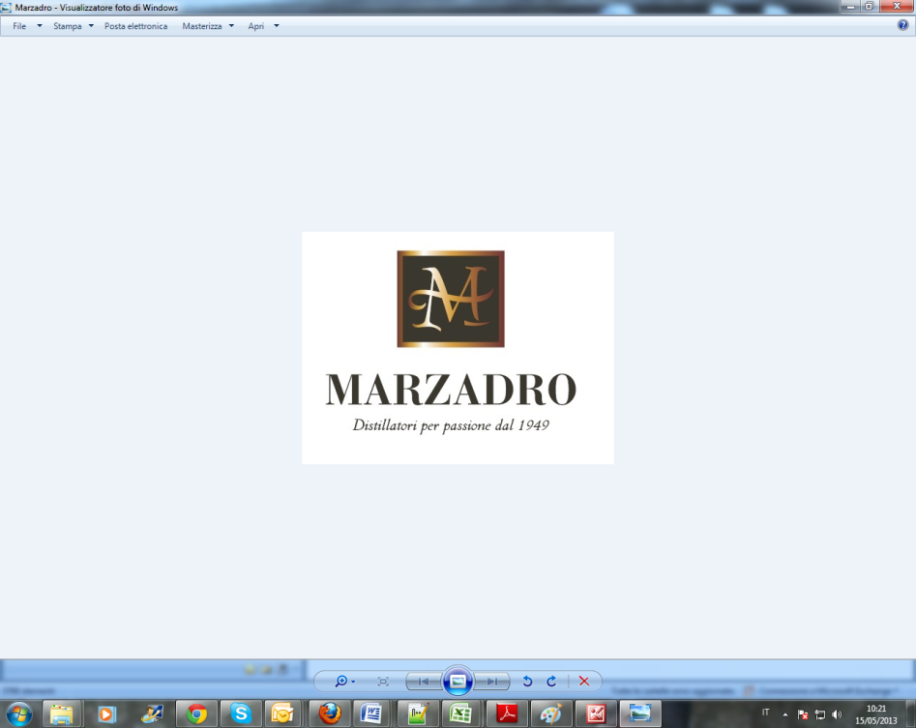
I Suoni delle Dolomiti e Marzadro camminano insieme. Tra natura e cultura, tra tradizione e innovazione lungo un sentiero di passione e di impegno che ha radici nel passato e ci consente oggi di raccontare il Trentino attraverso due testimoni d’eccellenza: la montagna con i suoi valori e la grappa come distillato dell’identità del territorio.

